Отчёт о проектной работе
по дисциплине «Проектный практикум»

Тема № 21. Рынок цифровых активов
Прототип прогнозно-аналитической системы cryptocast: прогноз объёма торгов и волатильности инструмента

Выполнил: студент группы БВТ2304
Запорожец Михаил Романович

2026

Содержание
1. Постановка задачи 4
2. Описание предметной области 5
3. Данные 6
3.1. Источники 6
3.2. Проверка доступности и ограничение GDELT 6
3.3. Сбор данных 7
3.4. Контроль качества 7
4. Обработка данных и признаки 8
4.1. Слои хранения 8
4.2. Единый вид данных, пропуски и аномалии 8
4.3. Обработка текстов 9
4.4. Признаки 9
4.5. Кодирование инструмента 10
4.6. Отбор признаков и абляция 11
4.7. Доказательство отсутствия утечки 12
4.8. Разбиение по времени 13
5. Модели и результаты валидации 13
5.1. Модели 13
5.2. Метрики и перевод в понятные величины 13
5.3. Результаты 14
6. Реализованные компоненты по выбору 16
6.1. Интерпретируемость 16
6.2. Мониторинг и переобучение 18
6.3. Автоматический подбор и журнал экспериментов 20
7. Технологический стек и архитектура 20
8. Выводы и ограничения 21

1. Постановка задачи
Цель работы — спроектировать, разработать и представить прототип прогнозно-аналитической системы, которая проходит полный цикл работы с данными: автоматический сбор из нескольких внешних источников, хранение, очистка и подготовка, контроль качества, построение прогнозов и выдача результатов пользователю в интерактивном дашборде.
Прогнозируемые показатели по теме № 21 — объём торгов и волатильность инструмента. Инструменты: BTC, ETH, SOL, BNB и XRP к USDT на бирже Binance. Шаг прогноза — сутки UTC. В конце суток D система строит прогноз на сутки D+1 для двух величин:
- log_qv — натуральный логарифм суммарного объёма торгов в котируемой валюте (quote volume, USDT) за сутки D+1;
- log_rv — логарифм реализованной волатильности за сутки D+1, где RV = корень из суммы квадратов 24 часовых лог-доходностей. Метрики считаются в исходном масштабе RV.
Пользователь системы — риск-менеджер или трейдер небольшого фонда. Он принимает два решения: какой объём можно исполнить завтра, не становясь заметной долей рынка, и нужно ли снижать риск. Прогнозы служат информацией для контроля риска и не являются торговым советом.
Требования к системе взяты из методических указаний: не менее двух разнородных источников, из них хотя бы один слабоструктурированный; инкрементальная и идемпотентная загрузка; устойчивость к сбоям; журнал загрузок; единый код признаков; доказанное отсутствие утечки; не менее трёх моделей разных классов с базовой; единая временная валидация; дашборд с фактом, прогнозом и качеством. Реализованы все три компонента по выбору: интерпретируемость, мониторинг с переобучением и автоматический подбор с журналом экспериментов.

2. Описание предметной области
Криптовалютный рынок торгуется круглосуточно без выходных, поэтому естественная единица времени — сутки UTC. Объём и волатильность имеют выраженную память: за днями высокой активности обычно следуют такие же. Это свойство описывают модели HAR (Heterogeneous Autoregressive, Corsi, 2009), в которых будущая волатильность выражается через её средние значения за день, неделю и месяц.
Объём торгов имеет недельную сезонность: в выходные он заметно ниже. Поэтому признаки дня недели относятся к дате прогноза D+1, которая известна заранее. Волатильность связана с объёмом и с общим состоянием рынка, где ведущую роль играет BTC.
Для риск-менеджера важны две оценки. Ожидаемый суточный объём задаёт ёмкость исполнения: принято не превышать небольшую долю рыночного объёма (в системе это настраиваемый параметр, сейчас 1%). Ожидаемая волатильность задаёт размер позиции и необходимость снизить экспозицию. Недооценка волатильности опаснее переоценки, поэтому для неё дополнительно используется асимметричная метрика QLIKE.
Новостной фон (взломы бирж, регуляторные решения, биржевые фонды ETF) и индекс страха и жадности считаются возможными драйверами активности. Проверить, дают ли они прирост качества сверх рыночных признаков, — отдельная задача работы (раздел 4.6).

3. Данные

3.1. Источники
Таблица 1 — Источники данных (фактическое состояние после запуска)
Источник | Тип | Объём | Период
Binance REST, часовые свечи | структурированный, JSON | 256 710 свечей | 2021-01-01 – 2026-11-10 19:00
Fear & Greed Index | структурированный, JSON | 3201 значений | с 2018-02-01
Hacker News (Algolia) | слабоструктурированный, тексты | 23 669 заголовков | с 2021-01-01
RSS 9 крипто-СМИ | слабоструктурированный, XML | 283 записей | копится с начала сбора
GDELT DOC API | слабоструктурированный, JSON | 0 записей | лимит 429, см. 3.2

Разнородность источников соответствует методичке: различаются и способ получения (REST JSON, RSS/XML), и формат (числовые ряды, тексты). Все источники общедоступны, персональные данные не используются: поля авторов в RSS и Hacker News не читаются, подписи вида «by Имя» вырезаются из текстов.

3.2. Проверка доступности и ограничение GDELT
Перед разработкой каждый источник проверен реальными запросами (docs/data_sources.md). Binance, индекс страха, все девять RSS-лент, резервные Bybit и OKX ответили успешно. Постановка предполагала историю новостей из GDELT, но этот API почти на все запросы отвечал HTTP 429. Из более чем 20 запросов с паузами от 7 секунд до 2 минут успешных было два, а за 30-минутный запуск не прошёл ни один. Обходить ограничение я не стал. GDELT остался в конвейере с бережным бюджетом (не более трёх запросов за запуск), а историю заголовков дал публичный API Hacker News. Это сообщество разработчиков, а не новостная лента, и это ограничение учтено в выводах.

3.3. Сбор данных
Сбор реализован в модуле cryptocast/ingest и отвечает требованиям методички:
- инкрементальность: для каждого источника хранится watermark (время последней загруженной свечи, дата индекса, конец окна новостей); повторный запуск запрашивает только данные после него;
- идемпотентность: вставка через INSERT … ON CONFLICT DO NOTHING по ключу (symbol, open_time) для свечей, по дате для индекса и по SHA-256 нормализованного URL для новостей;
- устойчивость: таймауты, повторы с экспоненциальной задержкой, обработка 429 и заголовка Retry-After, перебор зеркал Binance; ошибка одного источника записывается в журнал и не останавливает запуск;
- журнал загрузок ops.load_log: run_id, источник, время начала и конца, статус, получено, вставлено, дубликатов, watermark до и после, текст ошибки.
Фактический результат: первый запуск с чистого состояния вставил 283 847 записей (статусы источников: success — 22, partial — 1). Последний повторный запуск получил 303 и вставил 16 записей: догружены только новые свечи и новости.

3.4. Контроль качества
После каждого сбора выполняются проверки, результаты пишутся в ops.dq_results. Критичный сбой блокирует обновление витрины: команда завершается с кодом 2, а дашборд показывает предупреждение и последние проверенные данные.
Таблица 2 — Проверки качества в последнем запуске
Проверка | Важность | Объектов | Пройдено
fng_freshness_days | warning | 1 | 1
klines_duplicates | critical | 5 | 5
klines_freshness_hours | critical | 5 | 5
klines_gap_ratio | critical | 5 | 5
klines_high_ge_low | critical | 5 | 5
klines_ohlc_consistent | critical | 5 | 5
klines_recent_gaps | warning | 5 | 5
klines_volume_nonneg | critical | 5 | 5
news_freshness_days | warning | 1 | 1
news_title_present | warning | 1 | 1

Пропуски часовых свечей на Binance есть, но малы (BTCUSDT: пропущено 14 из 51356 часов; для остальных инструментов так же). Это технические остановки биржи.

4. Обработка данных и признаки

4.1. Слои хранения
Хранилище — DuckDB со схемами raw, staging, mart, ops и ml; после каждого этапа слои выгружаются в Parquet (data/lake/raw, staging, mart). DuckDB допускает одного пишущего процесса, поэтому дашборд читает только Parquet. Файлы заменяются атомарно и не конфликтуют с конвейером.

4.2. Единый вид данных, пропуски и аномалии
- Свечи с high < low, отрицательным объёмом или ценой ≤ 0 отбрасываются и сохраняются в staging.hourly_rejected (в текущих данных: 0).
- Сутки считаются полными, если есть свеча за последний час. При 22–23 свечах объём и сумма квадратов доходностей масштабируются на 24/n (таких суток 25). При меньшем числе сутки невалидны, таргет и признаки за них не строятся (таких 10). Незавершённые текущие сутки в витрину не попадают.
- Всплески объёма и резкие движения цены не удаляются: именно их должна учитывать модель риска. Они помечаются флагом; базовый уровень для флага — скользящие 30 суток только из прошлого (робастная z-оценка по медиане и MAD), иначе флаг зависел бы от будущего.
- Для линейной модели и MLP клиппинг по квантилям 0,5% и 99,5%, медианная импутация и стандартизация обучаются на train каждого фолда. LightGBM обрабатывает пропуски сам.

4.3. Обработка текстов
Заголовки очищаются: нижний регистр удаление ссылок и HTML нормализация пробелов. Перепечатки с одинаковым заголовком считаются одной новостью остаётся самая ранняя. После очистки осталось 23 506 заголовков.
- тональность: VADER с добавленным крипто-словарём (hack, exploit, rally, etf approved и др.);
- темы: доли заголовков о взломах, регулировании и ETF (регулярные выражения);
- упоминания инструментов: доля заголовков дня, где упомянут инструмент, и их тональность;
- TF-IDF (униграммы и биграммы, до 5000 слов) + усечённое SVD до 10 компонент. Векторизатор и SVD обучаются только на статьях до конца train каждого фолда, затем вектора усредняются по дню;
- флаг наличия текста за день и логарифм числа новостей. Счётчик строится только по потокам с постоянной историей; RSS в нём не участвует, иначе появление RSS выглядело бы как рост новостного фона.

4.4. Признаки
Витрина mart.features содержит 10 695 строк (инструмент × сутки) и 88 признаков а также два таргета. Все признаки рассчитываются одной функцией build_feature_frame, которую вызывают и обучение, и прогноз.
Таблица 3 — Группы признаков
Группа | Состав
Рынок (mkt_) | логарифмы объёма и RV; лаги 1, 2, 3, 5, 7, 14 суток; средние и стандартные отклонения за 3, 7, 14, 30 суток; HAR-компоненты (день, неделя, месяц); полудисперсии; волатильность Паркинсона; доходности за 1, 3, 7, 30 суток; доля покупок тейкеров; концентрация объёма по часам; доля объёма последних 4 часов; показатели BTC и среднего по рынку
Календарь (cal_) | день недели, выходной, месяц (синус и косинус), конец месяца и квартала — для даты прогноза D+1
Индекс страха (fng_) | значение, изменения за 1 и 7 суток, среднее за 7, z-оценка за 30, флаг экстремума и наличия
Текст (txt_, svd_) | тональность, разброс, доля негатива, доли тем, упоминания инструмента, счётчик, флаг наличия, 10 SVD-компонент

4.5. Кодирование инструмента
Таблица 4 — Сравнение способов кодирования инструмента (walk-forward, последние фолды)
Показатель | Вариант | Метрика | Значение
объём торгов | LightGBM: нативная категория | mae | 0.2813
объём торгов | LightGBM: one-hot | mae | 0.2825
объём торгов | LightGBM: без инструмента | mae | 0.2817
объём торгов | ElasticNet: one-hot инструмента | mae | 0.3498
объём торгов | ElasticNet: без инструмента | mae | 0.3504
волатильность | LightGBM: нативная категория | qlike | 0.3094
волатильность | LightGBM: one-hot | qlike | 0.3128
волатильность | LightGBM: без инструмента | qlike | 0.3110
волатильность | ElasticNet: one-hot инструмента | qlike | 0.3800
волатильность | ElasticNet: без инструмента | qlike | 0.3800

Для линейной модели нужно one-hot: категорию нельзя подать числом, иначе появится ложный порядок. Для LightGBM выбрана нативная категория: дерево делит пять инструментов на группы одним разбиением, а не цепочкой бинарных столбцов. По результатам разница между нативной категорией и one-hot мала (объём: 0,2813 против 0,2825; волатильность: 0,3094 против 0,3128). Уровень инструмента и так виден из лаговых признаков, поэтому выбор сделан по простоте и устойчивости, а не по выигрышу в качестве.

4.6. Отбор признаков и абляция
Таблица 5 — Абляция по группам и отбор признаков (LightGBM, последние 8 фолдов)
Раздел | Показатель | Вариант | Метрика | Значение
абляция | объём торгов | только рынок и календарь | mae | 0.2805
абляция | объём торгов | + индекс страха | mae | 0.2797
абляция | объём торгов | + текст: счётчики и тональность | mae | 0.2806
абляция | объём торгов | + текст: TF-IDF+SVD | mae | 0.2813
отбор | объём торгов | все признаки | mae | 0.2813
отбор | объём торгов | top-40 по gain (train) | mae | 0.2820
отбор | объём торгов | top-20 по gain (train) | mae | 0.2815
абляция | волатильность | только рынок и календарь | qlike | 0.3089
абляция | волатильность | + индекс страха | qlike | 0.3104
абляция | волатильность | + текст: счётчики и тональность | qlike | 0.3106
абляция | волатильность | + текст: TF-IDF+SVD | qlike | 0.3094
отбор | волатильность | все признаки | qlike | 0.3094
отбор | волатильность | top-40 по gain (train) | qlike | 0.3118
отбор | волатильность | top-20 по gain (train) | qlike | 0.3114

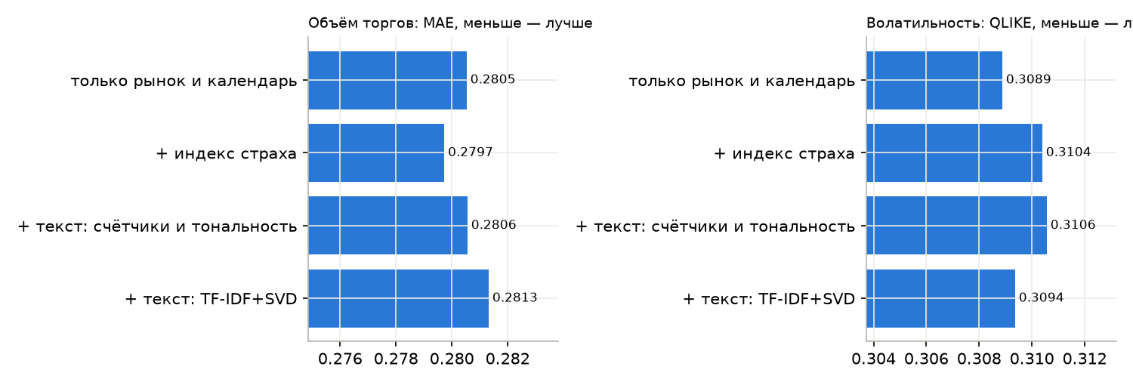
Рисунок 1 — Абляция по группам признаков
Результат абляции: объём торгов: индекс страха -0,28%, текстовые счётчики 0,01%, TF-IDF+SVD 0,28% к варианту «только рынок» (минус означает улучшение); волатильность: индекс страха 0,49%, текстовые счётчики 0,55%, TF-IDF+SVD 0,16% к варианту «только рынок» (минус означает улучшение).
Вывод прямо: ни индекс страха, ни текстовые признаки не улучшают прогноз больше чем на 1%; все изменения в пределах шума. Вся предсказательная сила приходится на рыночные и календарные признаки. Вероятные причины: заголовки Hacker News отражают интерес разработчиков, а не рынка; объём и волатильность сами быстро впитывают новостной фон; суточный шаг слишком груб для новостного эффекта. Текстовый контур оставлен в системе, потому что методичка требует обработки слабоструктурированного источника, и он полностью готов к более информативной ленте. Модель не теряет в качестве от этих признаков.
Отбор top-k по важности gain (обучается на train каждого фолда) не дал устойчивого выигрыша над полным набором, поэтому в итоговой модели используются все признаки.

4.7. Доказательство отсутствия утечки
Для доказательства выполнены четыре вида проверок (cryptocast/leakage.py, tests/test_features_leakage.py):
- Тест усечения: витрина пересчитывается от сырых свечей с удалением всех данных после даты t; признаки на даты ≤ t совпадают с полной витриной. На реальных данных проверено 6 дат от 2021-03-02 до 2026-11-08; максимальная разница 0,0, расхождений в пропусках 0. Отдельный тест подтверждает, что признак со сглаживанием по будущему этим методом ловится.
- Проверка меток времени: таргет строки — значение следующих суток; дата новости совпадает с сутками публикации; свечи агрегируются только внутри своих суток; незавершённые сутки в витрину не попадают. Результаты: target_is_next_day — пройдена; news_date_contains_seen_at — пройдена; candles_within_feature_date — пройдена; no_incomplete_day_in_mart — пройдена.
- Тест с перемешанным таргетом: таргет глобально переставляется, после чего тот же walk-forward должен показать отсутствие предсказательной силы. объём торгов: R² = -0,017, MAE 1,082 против 0,283 на реальном таргете; волатильность: R² = -0,008, MAE 0,490 против 0,308 на реальном таргете.
- Обучение преобразований только на train: тесты проверяют, что TF-IDF+SVD видит статьи не позже конца train фолда, а выброс в тестовой строке не меняет прогноз для других строк, то есть масштабирование и клиппинг не обучаются на тесте.
Итог отчёта об утечке: все проверки пройдены.

4.8. Разбиение по времени
Последние 90 суток выделены в отложенную выборку, которая не участвует ни в подборе, ни в выборе модели. На оставшемся отрезке построена расширяющаяся walk-forward валидация: начальное обучение 730 суток, тестовые окна по 90 суток, зазор 7 суток между train и тестом против переноса автокорреляции. Получилось 14 фолдов: первый тест начинается 2023-02-08, последний заканчивается 2026-07-21. Случайное зерно зафиксировано (42) для LightGBM, MLP, SVD и Optuna.

5. Модели и результаты валидации

5.1. Модели
- Наивный прогноз (база): завтра равно сегодня. Дополнительный ориентир: среднее логарифма за 7 суток.
- ElasticNet на признаках HAR (день, неделя, месяц) с one-hot инструмента — линейная модель с регуляризацией L1+L2.
- LightGBM — градиентный бустинг деревьев на всех признаках; инструмент как нативная категория; детерминизм: deterministic=True, force_row_wise=True, фиксированное зерно.
- MLP — полносвязная нейросеть scikit-learn со стандартизацией, ранней остановкой и фиксированным зерном.
Классы моделей различны: линейная регрессия, ансамбль деревьев и нейронная сеть. Все модели обучаются на логарифмах таргетов.

5.2. Метрики и перевод в понятные величины
Для объёма: MAE и RMSE в логарифмах и средняя ошибка в процентах от фактического объёма |V̂/V − 1|. Для волатильности: MAE и RMSE в процентных пунктах суточной волатильности и QLIKE на дисперсиях (штрафует недооценку риска сильнее). Для обеих величин считается улучшение относительно наивного прогноза в процентах.

5.3. Результаты
Таблица 6 — Качество моделей: объём торгов (все инструменты)
Модель | MAE (CV) | RMSE (CV) | Ошибка, % (CV) | MAE (отл.) | Ошибка, % (отл.) | Улучш. MAE, % (отл.)
Наивный (вчера) | 0.3989 | 0.5182 | 43.8 | 0.4091 | 47.8 | 0.0000
Среднее 7 дней | 0.3964 | 0.5035 | 43.2 | 0.4055 | 43.1 | 0.8825
ElasticNet (HAR) | 0.3509 | 0.4566 | 38.0 | 0.3602 | 40.1 | 12.0
LightGBM | 0.2828 | 0.3679 | 29.0 | 0.2760 | 28.2 | 32.5
MLP | 0.3355 | 0.4269 | 36.8 | 0.3543 | 41.9 | 13.4

Таблица 7 — Качество моделей: волатильность (все инструменты)
Модель | MAE, п.п. (CV) | QLIKE (CV) | MAE, п.п. (отл.) | RMSE, п.п. (отл.) | QLIKE (отл.) | Улучш. QLIKE, % (отл.)
Наивный (вчера) | 1.1598 | 0.8157 | 1.0295 | 1.5030 | 1.0357 | 0.0000
Среднее 7 дней | 1.0271 | 0.6678 | 0.8904 | 1.4668 | 1.1644 | -12.4
ElasticNet (HAR) | 0.9798 | 0.4712 | 0.8494 | 1.3221 | 0.6094 | 41.2
LightGBM | 0.8872 | 0.3967 | 0.7783 | 1.2303 | 0.4992 | 51.8
MLP | 0.9526 | 0.5229 | 0.8559 | 1.2930 | 0.6075 | 41.3

LightGBM — лучшая модель по обоим показателям, и в walk-forward, и на отложенной выборке. Для объёма она снижает MAE на 29,1% в walk-forward и на 32,5% на отложенной выборке. В понятных единицах средняя ошибка прогноза объёма 28,2% от фактического против 47,8% у наивного прогноза. Для волатильности QLIKE на отложенной выборке ниже наивного на 51,8%, средняя ошибка 0,78 п.п. суточной волатильности против 1,03 п.п.
Качество на отложенной выборке близко к walk-forward, то есть подбор не переобучился на период разработки. ElasticNet на HAR и MLP лучше наивного прогноза, но заметно уступают бустингу. Основная причина: эффект дня недели и нелинейные взаимодействия уровней, которые HAR без календаря не видит.
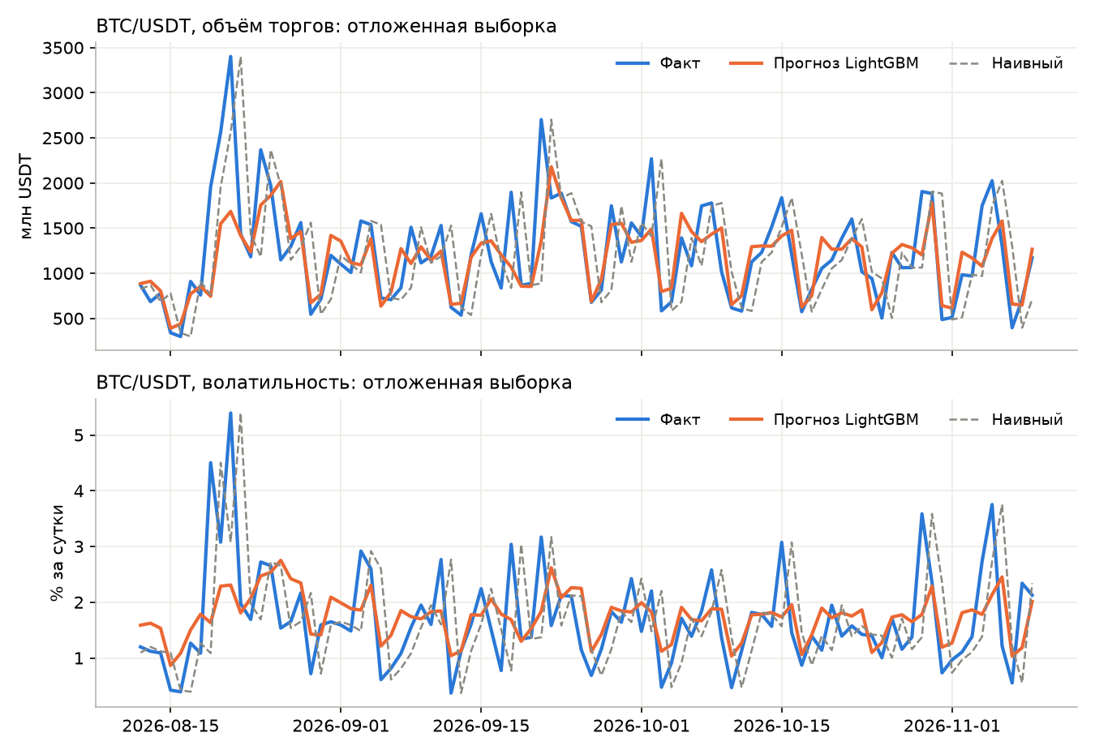
Рисунок 2 — Факт и прогноз на отложенной выборке, BTC/USDT
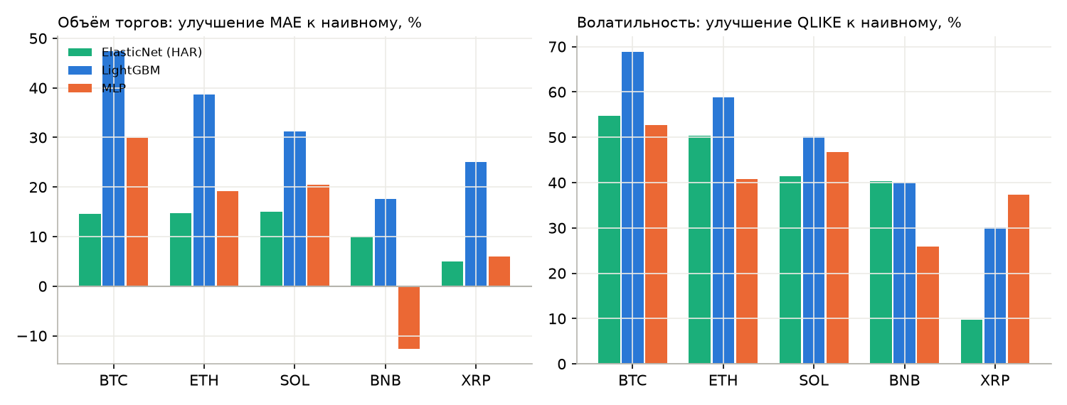
Рисунок 3 — Улучшение относительно наивного прогноза по инструментам, отложенная выборка
По инструментам выигрыш неравномерен: для объёма сильнее всего у BTCUSDT (47,4%), слабее всего у BNBUSDT (17,6%). Для всех инструментов и обоих показателей LightGBM лучше наивного прогноза.

6. Реализованные компоненты по выбору

6.1. Интерпретируемость
Важность признаков оценивается двумя независимыми способами: SHAP (TreeExplainer, среднее модуля вклада на OOS-строках всех фолдов) и permutation importance (рост MAE при перестановке признака на тесте последних четырёх фолдов). Согласованность рангов (корреляция Спирмена): объём торгов — 0,61; волатильность — 0,59.
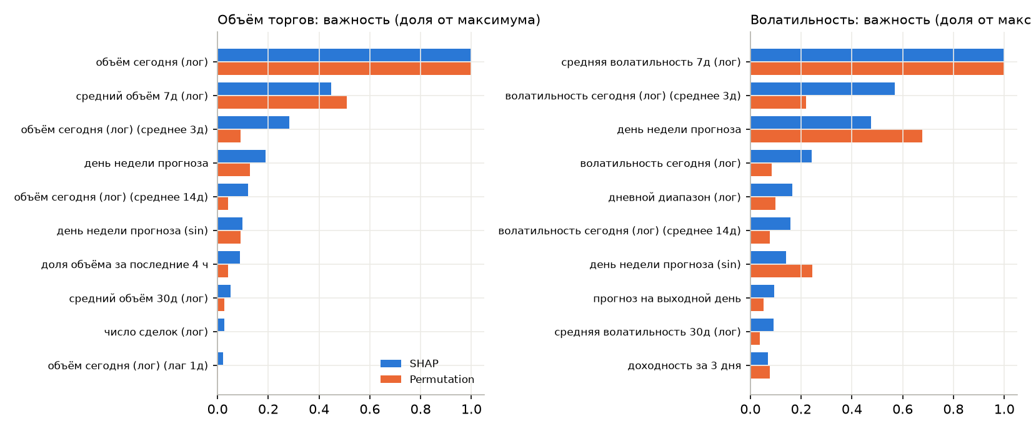
Рисунок 4 — Важность признаков: SHAP и permutation
Для произвольного инструмента и даты дашборд показывает вклад каждого признака в прогноз (SHAP модели того фолда, который делал этот прогноз вне обучения): базовое значение плюс сумма вкладов равно прогнозу. Зависимость прогноза от признака показывают PDP и ICE для 8 важнейших признаков. Структура важности сравнивается по годам: доли SHAP-вклада и корреляция Спирмена между соседними годами (объём торгов 2023→2024: 0,89; объём торгов 2024→2025: 0,92; объём торгов 2025→2026: 0,93; волатильность 2023→2024: 0,90).
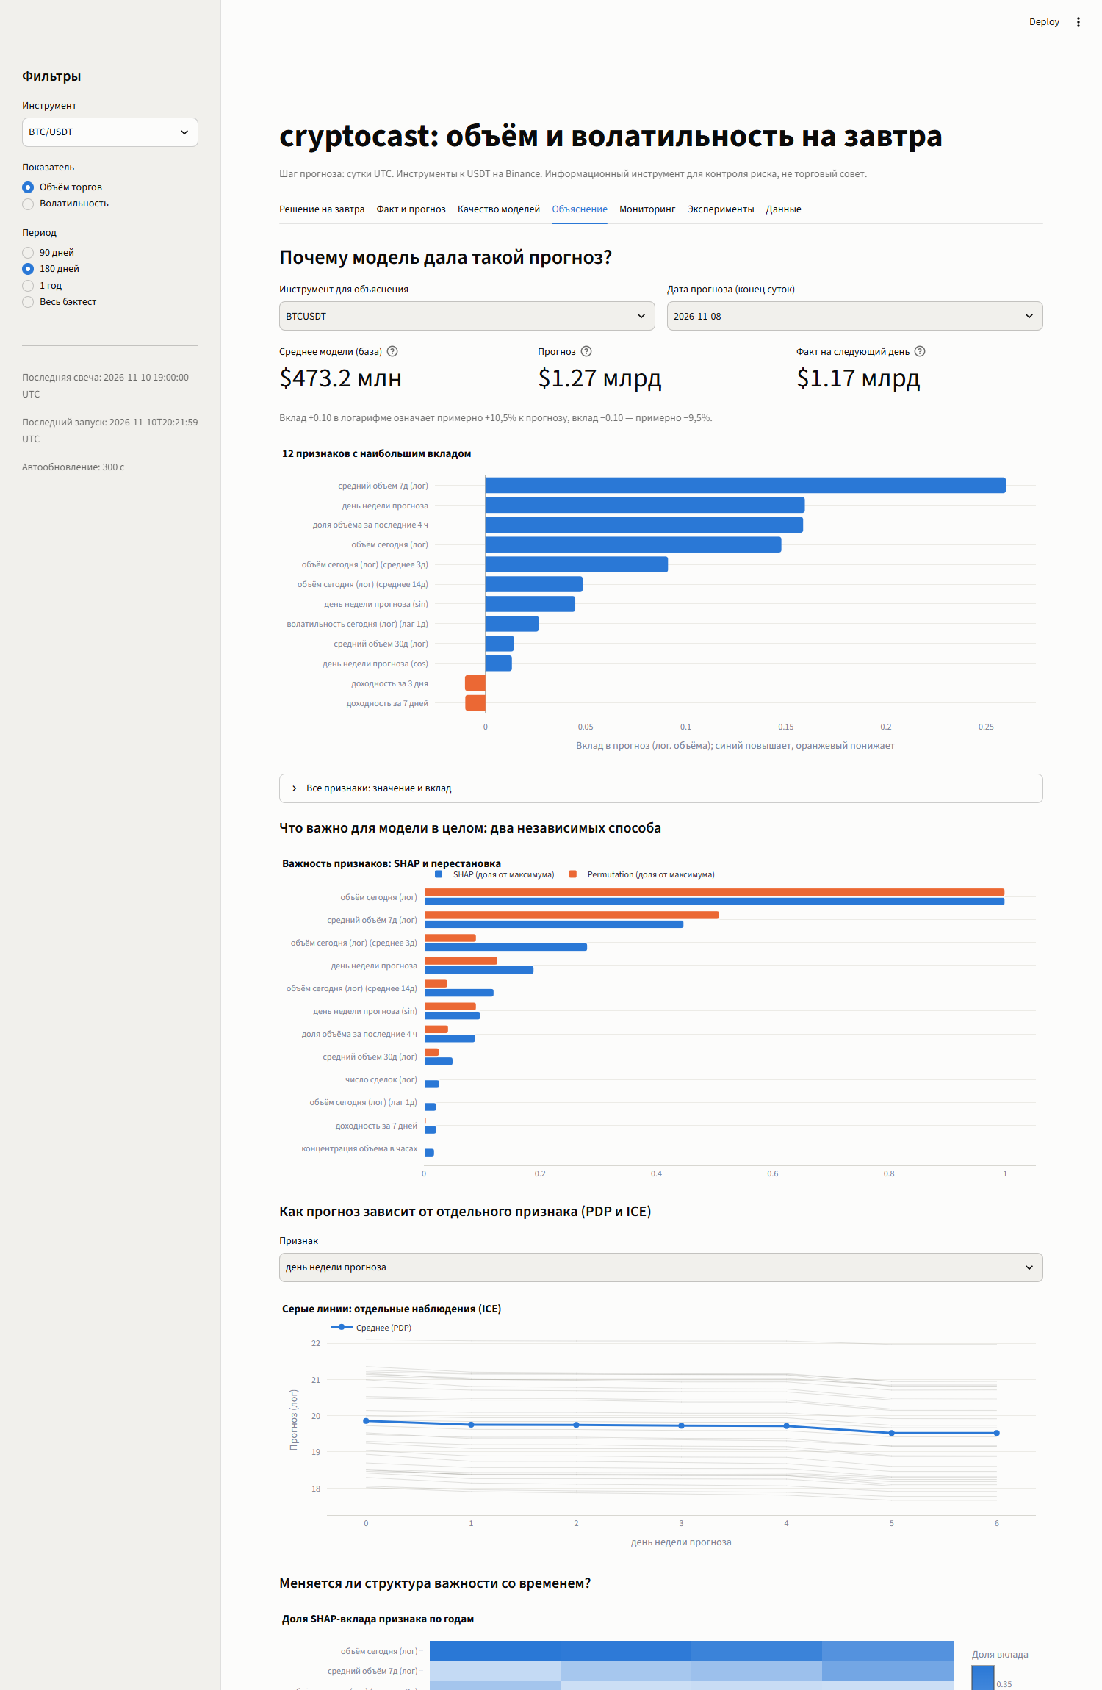
Рисунок 5 — Объяснение прогноза в дашборде

6.2. Мониторинг и переобучение
Мониторинг выполняется на каждом запуске и сохраняет результаты в ops.drift_metrics, ops.retrain_decisions и mart:
- дрейф входных данных: PSI (10 квантильных корзин опорного периода) и тест Колмогорова — Смирнова для 20 ключевых признаков модели; опорный период — последние 365 суток обучения, текущий — последние 30 суток;
- качество на поступающих фактах: прогнозы production-версии сопоставляются с фактом, скользящая MAE за 14 суток;
- правило переобучения (config.yaml): скользящая MAE за 14 суток выше 1.2 × валидационной MAE 3 суток подряд ИЛИ PSI > 0.25 у 30% ключевых признаков; после обучения действует период ожидания 7 суток;
- реестр версий ml.registry: состав признаков, параметры, метрики CV и отложенной выборки, хеш данных, ссылка на эксперимент, стадия (candidate, production, archived, rejected);
- правило вывода в эксплуатацию: кандидат сравнивается с текущей версией на общем отрезке, где у текущей версии есть настоящие прогнозы вне обучения, а кандидат обучен до этого отрезка; без текущей версии кандидат должен быть не хуже наивного прогноза;
- правило отката: если новая версия за ≥ 7 суток на живых данных хуже теневой предыдущей более чем в 1.1 раза, возвращается предыдущая; ручной откат — команда rollback.
Состояние после последнего запуска: объём торгов: скользящая MAE 0,325 при пороге 0,339, доля признаков с дрейфом 40%, правило сработало (PSI > 0.25 у 40% ключевых признаков), но действует период ожидания; волатильность: скользящая MAE 0,411 при пороге 0,369, доля признаков с дрейфом 45%, правило сработало (скользящая MAE 0.4113 выше порога 0.3692 3 дня подряд; PSI > 0.25 у 45% ключевых признаков), но действует период ожидания.
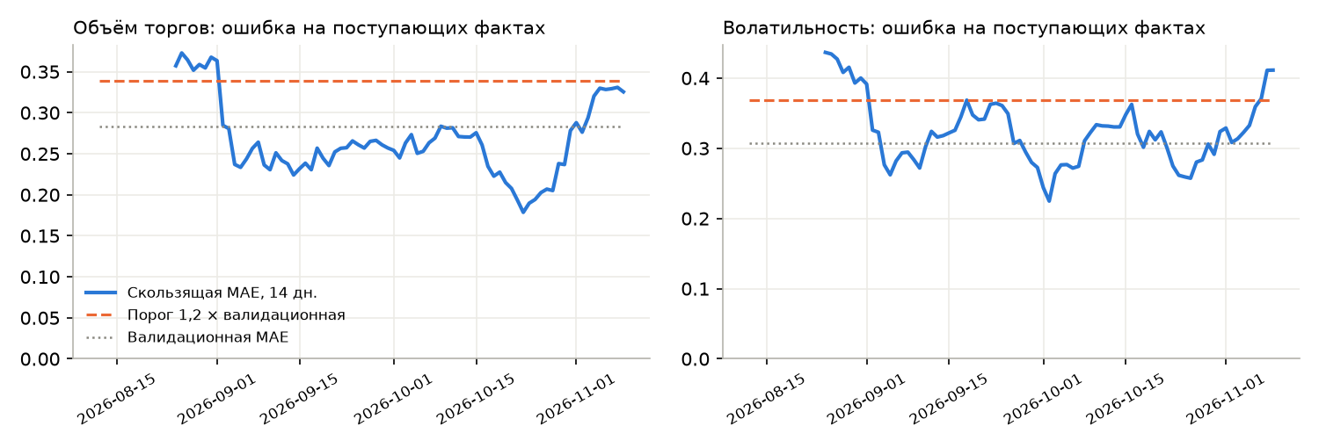
Рисунок 6 — Скользящая MAE production-версии на поступающих фактах
Важное наблюдение: правило по PSI срабатывает почти всегда, потому что среди ключевых признаков много уровней (средний объём за 7–30 суток, индекс страха). Их распределение закономерно меняется вместе с рыночным режимом. Поэтому правило PSI на практике означает плановое переобучение не чаще раза в неделю (период ожидания), а основным сигналом деградации остаётся рост ошибки на фактах.
Реакция на деградацию проверена командой simulate-drift. На копии данных, явно помеченной как симуляция, с 2026-09-26 объём умножается на 3.0, а часовые доходности на 2.2. Рабочее хранилище не меняется. Результат: объём торгов: первое срабатывание 2026-10-04, MAE текущей модели после срабатывания 0,266, переобученной 0,274, кандидат не выведен; волатильность: первое срабатывание 2026-10-05, MAE текущей модели после срабатывания 0,369, переобученной 0,367, кандидат выведен.
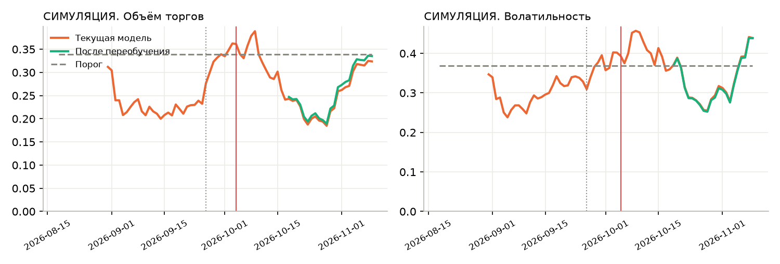
Рисунок 7 — Симуляция деградации: ошибка до и после переобучения

6.3. Автоматический подбор и журнал экспериментов
Гиперпараметры ElasticNet, LightGBM и MLP подбирает Optuna (TPE, зерно 42) с ограничением бюджета по числу попыток и времени (config.yaml). Подбор идёт на последних 4 фолдах разработки; отложенные 90 суток в нём не участвуют. Фактическое число попыток: объём торгов/ElasticNet (HAR) — 20; объём торгов/LightGBM — 30; объём торгов/MLP — 12; волатильность/ElasticNet (HAR) — 20; волатильность/LightGBM — 30; волатильность/MLP — 12.
Журнал ml.experiments (16 записей) хранит конфигурацию модели, хеш config.yaml, версию данных (хеш витрины и текстов), зерно, git-коммит с признаком незакоммиченных правок, метрики walk-forward и отложенной выборки. Версия данных замораживается в artifacts/datasets/<хеш>, поэтому эксперимент воспроизводится и после прихода новых данных. Сравнение экспериментов доступно во вкладке «Эксперименты».
Команда reproduce --experiment-id exp-20261110T200423-182ced повторила эксперимент (LightGBM, волатильность): версия данных совпала, максимальное расхождение метрик 0.00e+00 при допуске 1e-06, результат — воспроизведено.

7. Технологический стек и архитектура
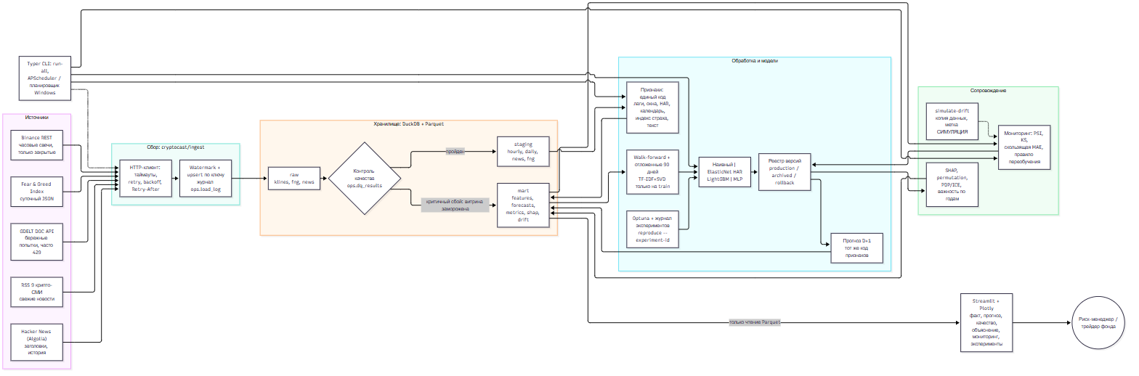
Рисунок 8 — Схема архитектуры
Таблица 8 — Технологический стек
Компонент | Обоснование
Python 3.12 | единая среда для данных, моделей и интерфейса
DuckDB + Parquet | встраиваемая аналитическая СУБД без сервера, upsert по ключу и транзакции; Parquet — слои для чтения дашбордом
scikit-learn, LightGBM | ElasticNet, MLP, предобработка; градиентный бустинг с нативными категориями и детерминизмом
Optuna | байесовский подбор с ограничением trials и timeout
SHAP | точные объяснения деревьев (TreeExplainer)
Streamlit + Plotly | интерактивный дашборд на Python без отдельного фронтенда
Typer, APScheduler | CLI с отдельными командами этапов и run-all; расписание без внешних служб
pytest | тесты сбора, качества, признаков, утечки, моделей, мониторинга
config.yaml + .env | конфигурируемость без правки кода

Автоматизация: одна команда python -m cryptocast run-all выполняет весь цикл; отдельные команды позволяют запускать этапы по одному. Ежедневный запуск — команда schedule (APScheduler) или задача планировщика Windows. Для офлайн-демонстрации команда snapshot копирует БД, витрины и артефакты, а dashboard --offline показывает снимок без сети.
Проверка запуском (docs/verification.json): дата проверки: 2026-11-10; pytest: 45 passed; run-all с чистого состояния: код 0, 47m6.007s; повторный run-all: код 0, 2m3.618s; вставлено по 1 новой свече на инструмент, модели не переобучались (период ожидания); simulate-drift: код 0, 0m43.723s; reproduce exp-20261110T200423-182ced (LightGBM, волатильность): passed, расхождение метрик 0.0; дашборд: 7 вкладок открыты в Chrome (Playwright), ошибок на страницах нет, снимки в docs/screenshots; GDELT: статус partial (HTTP 429) в обоих запусках, запуск не прерван.

8. Выводы и ограничения
Работающий прототип собирает данные из пяти источников разной структуры, контролирует их качество, строит единую витрину признаков, сравнивает четыре модели трёх классов с базовой по единой временной схеме и выдаёт прогноз на следующие сутки в дашборде. Все три компонента по выбору реализованы и проверены запуском.
- LightGBM устойчиво лучше наивного прогноза: на отложенной выборке ошибка прогноза объёма 28,2% против 47,8%, QLIKE волатильности ниже на 51,8%.
- Главные драйверы — недавний уровень самого показателя (HAR-компоненты) и день недели целевых суток.
- Новостные признаки и индекс страха прироста не дали; это зафиксировано абляцией, а не предположено.
- Мониторинг на отложенном периоде показал рост ошибки волатильности выше порога, то есть правило переобучения срабатывает на реальных данных.
Ограничения:
- История новостей взята из Hacker News: GDELT из-за лимита 429 фактически недоступен, а RSS даёт только свежие записи. Выводы о роли текста относятся именно к этому источнику.
- Прогноз строится только по данным одной биржи (Binance); объём по рынку в целом выше и распределён иначе.
- Интервалы прогноза — эмпирические квантили ошибок walk-forward; при смене режима они могут быть занижены.
- Обратное преобразование exp(прогноз логарифма) даёт оценку медианы, а не среднего; для QLIKE это консервативно в сторону недооценки.
- Правило PSI срабатывает часто из-за признаков-уровней; его стоит перевести на стационарные признаки или повысить порог.
- Репозиторий создан за короткий срок; методичка допускает снижение балла за малое число коммитов в конце семестра.
- Система — информационный инструмент для контроля риска и не даёт торговых рекомендаций.

